Manuale di disattivazione di TheBomb

Abstract

Il presente documento contiene le istruzioni per disattivare TheBomb.

**Per prima cosa mantieni la calma!**

**Ora osserva in basso a sinistra la posizione degli indicatori (servo).**

Ti daranno indicazioni sul capitolo del presente manuale a cui devi saltare per poi

**SEGUIRE ALLA LETTERA TUTTE LE ISTRUZIONI CHE TI VERRANNO DATE**

Se non dovessi riuscire a farlo entro il tempo massimo indicato dal timer… beh…

**È STATO DAVVERO UN PIACERE CONOSCERTI!**

Ma ripeto…

**MANTIENI LA CALMA!**

Ora ascoltami bene… ricordo che un vecchio amico mi diceva sempre:

Nel mezzo del cammin di nostra vita

mi ritrovai per una selva oscura

ché la diritta via era smarrita.

Ahi quanto a dir qual era è cosa dura

esta selva selvaggia e aspra e forte

che nel pensier rinova la paura!

**Non hai capito? Mi spiego meglio:**

Quando talor frattanto,

Forse sebben così

Giammai piuttosto alquanto

Come perché bensi

Ecco repente altronde

Quasi eziando perciò

Anzi altresì laonde

Purtroppo invan però

Ma se perfin mediante

Quantunque attesochè

Ahi sempre nonostante

Conciossiacosacchè!

… e intanto il tempo passa…**fa in fretta!**

Di seguito il sommario del presente documento

Sommario

Abstract 1

1 Stato 000 5

2 Stato 001 6

3 Stato 010 7

4 Stato 011 8

5 Stato 100 8

6 Stato 101 9

7 Stato 110 9

8 Stato 111 9

Di seguito si riporta la tabella degli acronimi utilizzati



# Stato 000

Se TheBomb si trova nello stato 000 allora:

# Stato 001

Se TheBomb si trova nello stato 001 allora:

# Stato 010

Se TheBomb si trova nello stato 010 allora:

# Stato 011

Se TheBomb si trova nello stato 011 allora:

# Stato 100

Se TheBomb si trova nello stato 100 allora:

# Stato 101

Se TheBomb si trova nello stato 101 allora: devi risolvere l’enigma 101.

**Per prima cosa devi trovare il numero magico…**

- Il numero magico? e dove lo trovo? – Dirai tu?

Tranquillo! Puoi trovarlo leggendo un semplice brano che siamo riusciti a copiare qui di seguito… Quindi:

Leggi **velocemente** il brano di seguito riportato e capisci qual è il numero magico!

[…]

*Vorrei consigliarti una buona nuova abitudine che ti cambierà la percezione del mondo: misurare.*

*Misurare qualcosa e fondamentale. Vedere progressi, nei numeri rende coinvolgente il percorso e genera un circolo virtuoso.*

*La cosa incredibile e che spesso è la misurazione in sè, piu ancora di ciò che si misura, ad avere importanza.*

*Ma ogni quanto bisogna registrare i cambiamenti o prendere misurazioni per rinforzare l'autodisciplina? Quante volte occorre annotare dei dati per farsi coinvolgere e non fermarsi piu?*

*Secondo l'esperienza del team di* ***Nike+*** *e dei suoi iscritti (oltre 1,2 milioni di runner), il numero magico è 5. Arrivati a 5 corse registrate, la probabilità di continuare si alza tantissimo.*

*Significa che una grande percentuale di persone si ferma prima, ma chi prosegue oltre al 5 difficilmente smette.*

*Aristotele diceva il vero quando asseriva che diventiamo cio che facciamo con continuità. Adesso possiamo aggiungere che, per garantirci maggiori possibilita di rimanere aderenti a un qualunque programma, superare il numero 5 sarà il primo grande step.*

*Quando sei nel percorso di acquisizione di una nuova abitudine, la regola che ti devi ricordare e questa: fallo 5 volte!*

[…]

Se hai capito qual è il numero magico non ti resta che seguire i seguenti passi:

**Converti il numero magico in binario**

Inserisci il numero magico in binario sfruttando i 3 interruttori a scorrimento che vedi nell’immagine di seguito riportata.

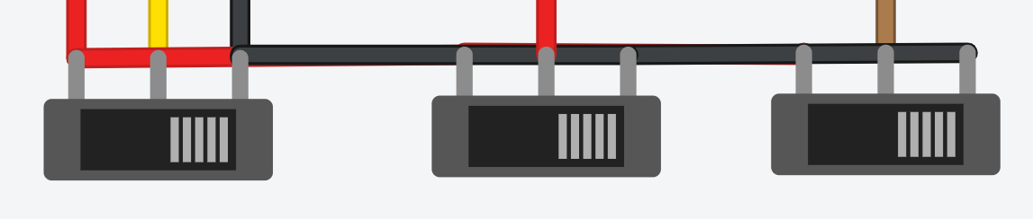

**CORAGGIO! PUOI FARCELA!**

# Stato 110

Se TheBomb si trova nello stato 110 allora:

# Stato 111

Se TheBomb si trova nello stato 111 allora: